**Энтеровирусная инфекция – меры профилактики**

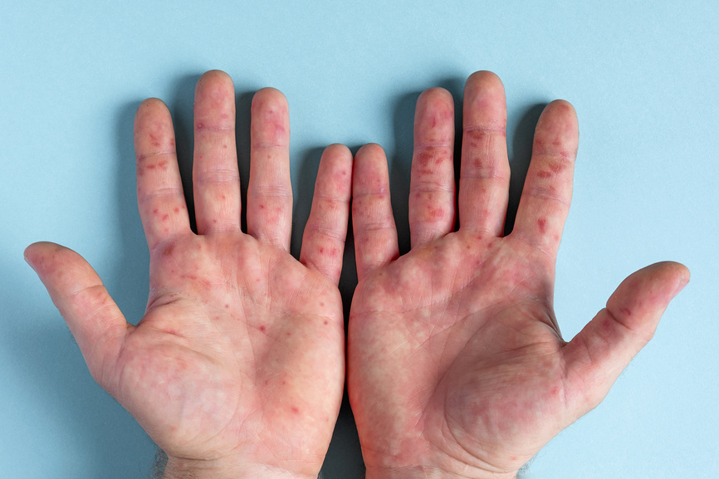

Энтеровирусные инфекции – большая группа заболеваний, вызываемых кишечными вирусами (энтеровирусами), которые размножаются в пищеварительном тракте и способны распространяться по всему организму.

Энтеровирусные инфекции могут поражать человека в любом возрасте, однако наибольшему риску подвержены дети до 10 лет. До 80% детей переживают хотя бы один эпизод энтеровирусной инфекции в первые пять лет жизни. Неслучайно массовые вспышки заболевания фиксируются в детских учреждениях.

Заболеваемость носит преимущественно сезонный характер. В Забайкальском крае в зимнее время может регистрироваться до 2-3-х случаев в неделю, в весенне-летний период – до 30 случаев.

**Заражение происходит двумя путями:** воздушно-капельным (при кашле, чихании, разговоре) и фекально-оральным (через пищу, воду, лед, бытовые предметы, игрушки).

Чаще болезнь протекает бессимптомно Формы проявления энтеровирусных инфекций:энтеровирусные фарингит, миалгия, экзантема, лихорадка, конъюнктивит.

**При фарингите** развивается покраснение слизистой оболочки ротоглотки, на язычке и миндалинах появляются красные или серовато-белого цвета бугорки, переходящие в пузырьки.

Главный признак **энтеровирусной экзантемы**– высыпания розового цвета на лице, туловище, конечностях.

Наиболее частая форма энтеровирусной инфекции – **энтеровирусная лихорадка**, при которой ощущается боли в животе, мышцах, появляется конъюнктивит, увеличиваются шейные лимфатические узлы.

**Как обезопасить себя и ребенка от инфекции:**

* регулярно мыть руки: перед едой, после туалета, прогулки, общественного транспорта, контакта с деньгами; использовать антисептик или спиртовые салфетки;
* все фрукты, овощи и ягоды тщательно мыть под проточной водой;
* пить только кипяченую или бутилированную воду;
* не купаться в водоемах, где это запрещено;
* избегать контактов с людьми, у которых есть признаки заражения;
* регулярно мыть в мыльной воде предметы и игрушки, с которыми контактирует ребенок.

После перенесенной энтеровирусной инфекции образуется пожизненный иммунитет. Однако он формируется только к тому типу вируса, которым переболел человек и от других разновидностей энтеровирусов защитить не может.

Будьте здоровы!

В случае возникновения нештатной ситуации санитарно-эпидемиологического характера для получения консультации и защиты своих прав вы можете обратиться в Единый консультационный центр Роспотребнадзора 8 800 555 49 43.

# санпросвет